בית הספר לאומנויות
העמותה לקידום פרויקטים בחינוך, תרבות וספורט שבמכללת קיי

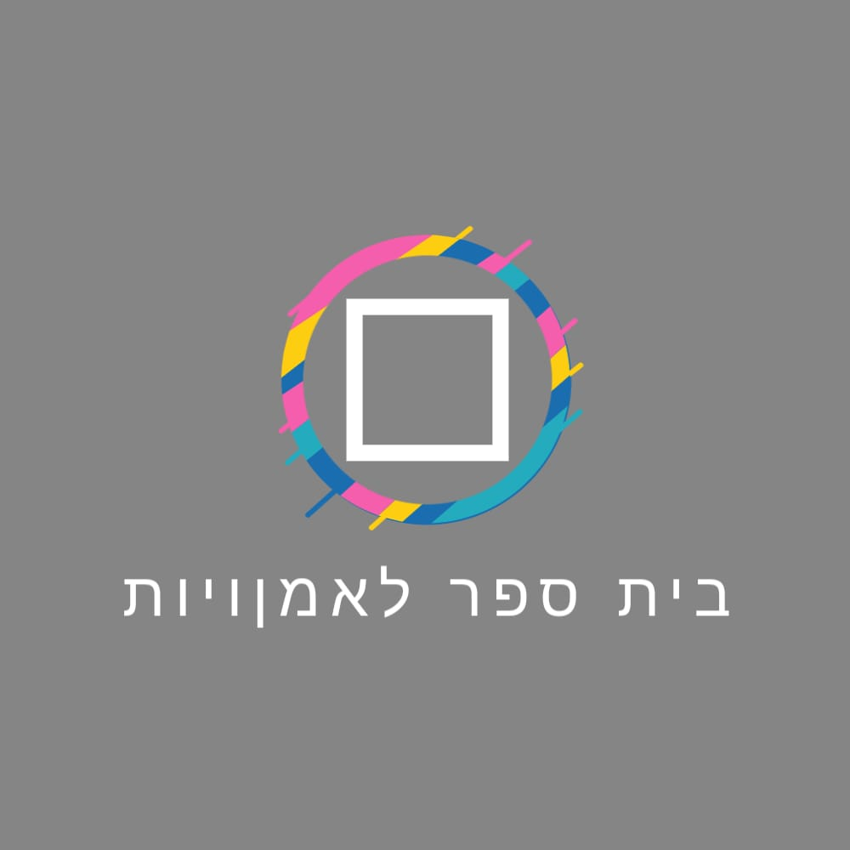

קורס ציור מופשט

רוצה לחקור ולהתנסות בעולם הציור המופשט?
נפתח קורס ציור מופשט
- בקורס תלמד/י
- יסודות הצבע והקומפוזיציה באופן ישיר וטהור ובמנותק מצורך לתאר אובייקטיבית באופן ריאליסטי.
- טכניקות וסגנונות ציור מופשט מגוונים ותשתמש בהם לביטוי עצמי ופתוח שפה אישית.
- דינמיקה בצורה, צבע וטקסטורה.
- המורה:
- אופיר שביט, אומן ומעצב רב תחומי (המחלקה לעיצוב תעשייתי, בצלאל).
- העבודות שלו מוצגות בתערוכות ובגלריות ברחבי הארץ והעולם.
- יצירתו מקיפה קשת רחבה של תחומים וסגנונות בעולם העיצוב והאומנות.

- משך הקורס: שנתי, 3 שעות שבועיות (4 שעות אקדמיות),28 מפגשים במשך שנת הלימודים
- מועד הקורס: יום ג' 17:00-20:00
- פתיחת שנה"ל: 26.10.25

הרשמה
מנהלת בית ספר לאומנויות הגב' רחל פלג 0534260722

